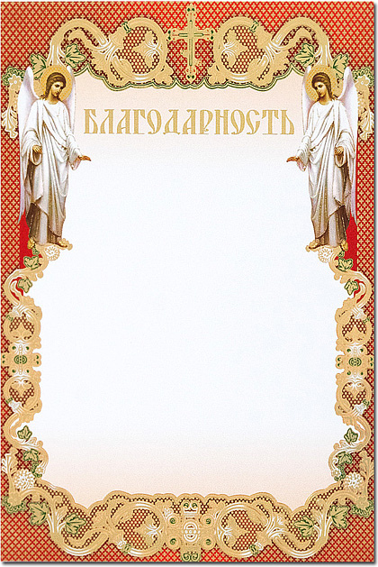

СЕРТИФИКАТ
участника

ВРУЧАЕТСЯ

Захаровой Наталии Ивановне
педагогу МБОУ СОШ № 2 г.Барыш

за участие _________________
в XIII Международном конкурсе детского творчества
«КРАСОТА БОЖЬЕГО МИРА»

Бог в помощь в дальнейшей работе!

_______________________________
ПРОТОИЕРЕЙ АЛЕКСАНДР ЕГОРОВ
Председатель Отдела религиозного образования и катехизации
Барышской и Инзенской епархии

Барыш, 2017

